**广东茂名健康职业学院膜结构车棚采购项目**

**项目编号：JKXY2023ZB03**

**询价文件**

|  |  |
| --- | --- |
| **招标单位：** | **广东茂名健康职业学院** |
| **发布日期：** | **2023年月 日 日** |

**温馨提示**

一、下载招标文件后，供应商应密切关注广东茂名健康职业学院招标办公室网站（http://www.gdhvc.edu.cn/html/zbcggg/）上发布的澄清公告。

二、如无另行说明，响应文件递交时间为响应文件递交截止时间之前30分钟内。询价截止时间到后，不接收任何响应文件，因此，请适当提前到达。

三、为了提高采购效率，节约社会交易成本与时间，希望参加并确认报名成功而决定不参加本次项目的供应商，在响应文件递交截止时间的1日前，按《邀请函》中的联系方式，以短信或者电话形式告知我院。对您的支持与配合，谨此致谢。

（本提示内容非采购文件的组成部分，仅为善意提醒。如有不一致，以采购文件为准）

第一部分 邀请函

各（潜在）供应商:

广东茂名健康职业学院招标办公室现对广东茂名健康职业学院膜结构车棚采购项目进行公开询价采购，欢迎符合资格条件的供应商参加。

**一、采购项目编号：**JKXY2023ZB03

**二、采购项目名称：**膜结构车棚采购项目

**三、采购预算：**人民币壹拾肆万元整（¥140000.00）

**四、采购项目内容及需求**

|  |  |  |  |
| --- | --- | --- | --- |
| 序号 | **采购内容** | 数量 | 单位 |
| 1 | 膜结构车棚 | 1 | 批 |

备注：1.详细技术需求请查阅询价文件第二部分“项目技术要求和配置”

2.本项目不分包，供应商应对本项目内所有的招标内容进行投标，不允许只对其中部分内容进行投标。如有缺漏，将导致投标无效。

3、报价不得超出本项目采购预算，否则视作无效响应报价。

4、本项目以人民币进行报价，报价应当包含合同实施过程中应预见和不可预见的所有费用，对于招标文件中未列明，而供应商认为必需的费用也需列入其报价，供应商漏报或不报，视为有关费用已包含在其报价中，采购人不再支付成交价以外其他任何费用。

**五、供应商资格**

1.投标供应商应具备《政府采购法》第二十二条规定的条件，提供下列材料：

（1）具有独立承担民事责任的能力：在中华人民共和国境内注册的法人或其他组织或自然人，投标（响应）时提交有效的营业执照（或事业法人登记证或身份证等相关证明）副本复印件。

（2）有依法缴纳税收和社会保障资金的良好记录：提供投标截止日前6个月内任意1个月依法缴纳税收和社会保障资金的相关材料；如依法免税或不需要缴纳社会保障资金的，提供相应证明材料。

（3）具有良好的商业信誉和健全的财务会计制度：供应商必须具有良好的商业信誉和健全的财务会计制度（提供2022年度财务状况报告或最近任意月份财务报表或基本开户行出具的资信证明） 。

（4）履行合同所必须的设备和专业技术能力（提供声明函）；

（5）参加采购活动前3年内，在经营活动中没有重大违法记录（提供声明函）；

2. 在中华人民共和国境内注册的能独立承担民事责任的法人、自然人或其他组织并具备相关经营范围。

3.未被列入“信用中国”网站(www.creditchina.gov.cn)“记录失信被执行人或未被列入“信用中国”网站(www.creditchina.gov.cn)“记录失信被执行人或税收违法黑名单”记录名单； 不处于中国政府采购网(www.ccgp.gov.cn)“政府采购严重违法失信行为信息记录”中的禁止参加政府采购活动期间；

4.单位负责人为同一人或者存在直接控股、管理关系的不同供应商，不得同时参加本采购项目（或采购包）投标（响应）。为本项目提供整体设计、规范编制或者项目管理、监理、检测等服务的供应商， 不得再参与本项目投标（响应）（提供承诺函）。

5.本项目不接受联合体投标。

**六、报名报名方式及要求**

1.报名方式：采用非现场报名方式，只接受电子邮件方式报名。

2.报名时间及要求：符合资格的供应商在2023年04月27日24:00前发报名资料（盖公章后的扫描件合并制作成一个PDF文件）到报名邮箱：jkxyzbb@163.com，以报名资料到达报名邮箱的时间为准，不在报名时间段内的报名资料无效。

3.报名资料：（提供以下资料盖公章后扫描合并制作成一个PDF文件发送到报名邮箱，邮件名称为：XXX公司—广东茂名健康职业学院膜结构车棚采购项目报名资料）

（1）法定代表人证明书（原件的扫描件）；

（2）法定代表人授权委托书（原件的扫描件）；

（3）营业执照副本；

（4）法定代表人身份证复印件和被授权代表身份证复印件；

（5）投标报名表。

**七、提交响应文件截止时间：**2023年05月05日9时30分(北京时间) （开始受理响应文件时间：2023年05月05日9时00分）。

**八、响应文件递交地点：**广东茂名健康职业学院图书行政楼七楼会议室。

**九、公开询价时间：**2023年05月05日9时30分(北京时间)

**十、询价地点（现场开标）：**广东茂名健康职业学院图书行政楼七楼会议室。

联 系 人：古老师 电话： 0668-2904258

**十一、本次招标在上述规定的时间和地点进行公开询价，届时响应供应商的被授权代表务必出席询价会议，并携带身份证原件以备查核。同时应该严格遵守学院指引：**

（1）来校路上全程做好安全防护，到校门口要配合检查，扫场所码、体温正常、戴口罩才能进入校园。

（2）参加投标过程全程戴口罩，完成投标后立刻离开校园，不得在校园逗留。

（3）请各供应商的被授权代表递交响应文件前一天扫下面二维码向学院后勤保卫部报备。

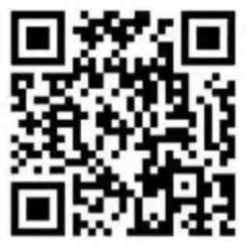

**十二、询价文件下载：**

**十三、招标信息查询：**

http://www.gdmmhvc.cn/html/zbcggg/ (广东茂名健康职业学院招标办网)

广东茂名健康职业学院招标办

2023年04月21日

第二部分　项目内容

1. **项目内容**

1、安装位置：膜车牌安装于行政楼东边，设备房北面划线停车位置，共35个车位，如图所示。

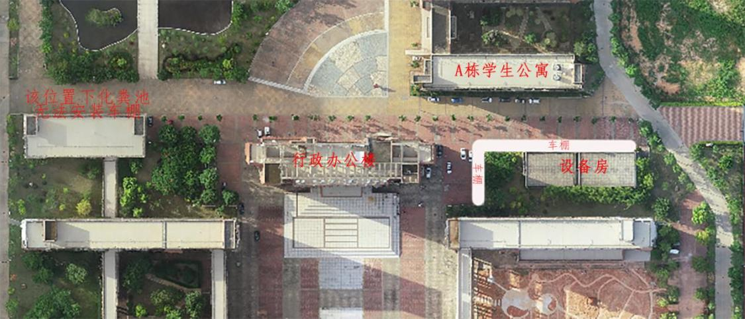

2、车棚样式

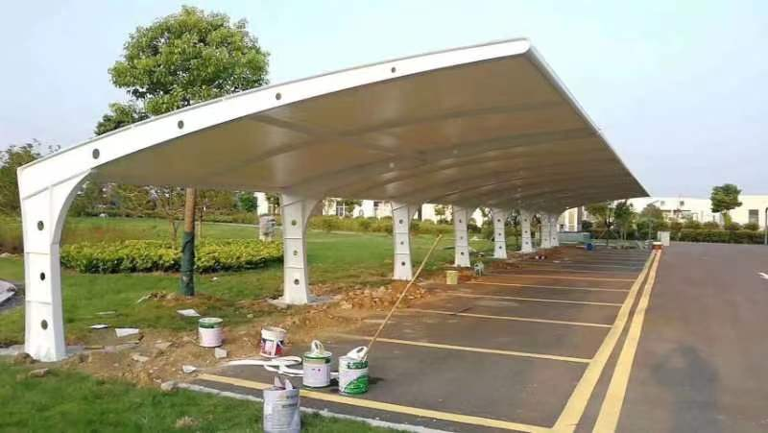

3、车棚样式、规格参数及要求

（1）车棚样式

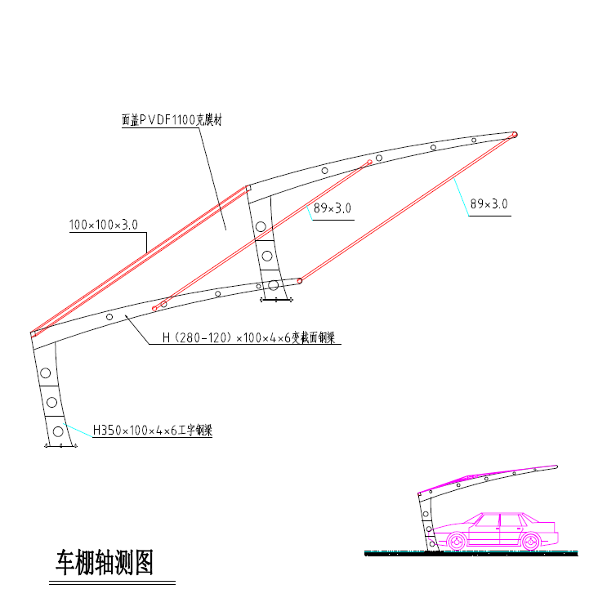

（2）车棚投影面积438平方米，规格参数及要求:(详见附件1 膜结构车棚方案图)

**二、供货说明：**

★1、提供膜材、钢筋、钢管、油漆等主要结构产品材质检测报告。

★2、提供膜材、钢筋、立柱钢板、油漆等主要结构产品样品。

3、以上车棚建设面积均为暂定，如有增减供应商须无条件配合，实际以采购需求为准，根据单价与实际建设面积按实结算。

**三、完成时间**

合同签订之日起30天内完成安装、配置、调试和验收工作。

**四、交货地点**

学院内指定位置。

**五、报价要求**

1、响应供应商必须对本项目全部采购内容进行响应和报价，不允许只对部分采购内容进行响应和报价，否则视作无效响应报价。

2、报价不得超出本项目采购预算，否则视作无效响应报价。

3、供应商报价应包括但不仅限于安装费、税费、运输费、材料费、加工费。采购单位不再支付中标价已外的其它费用。

**六、安全文明施工要求**

供应商应按安全施工的要求，采取严格科学的安全措施，做好从进场施工开始到验收结束交付工程前的安全施工预防措施，并制定相应的应急预案，确保施工安全和第三者的安全，供应商完全承担出于自身安全措施不力所造成的事故责任和发生的费用。

**七、质量和验收要求**

1、本项目安装要求中标供应商按照设计图、规范进行建设，建设质量达到现行的相关验收标准合格以上。

2、甲、乙双方应及时办理隐蔽工程和中间工程的检查与验收手续。乙方应于验收前24小时通知甲方，甲方代表接到通知后24小时内应到达现场验收，认可签证后，方可进行下一工序施工。若甲方要求复验时，乙方应按要求办理复验。复验合格，甲方应承担复验费用，由此造成停工，工期顺延；若复验不合格，其复验及返工费用由乙方承担，但工期也不予顺延。

3、由于乙方原因造成质量事故，其返工费用由乙方承担，工期不顺延。

4、竣工验收，应以施工图纸、技术交底纪要、设计更改通知、国家颁发的施工验收规范和质量检验标准为依据。自项目移交甲方管理日起/算，保修期为2年，在保修期内因施工造成的项目质量问题，甲方应通知乙方并约定时间进行修理。

**八、质量保证期（简称“质保期”）及售后服务要求：**

1、质保期：自项目验收合格并交付使用之日起供应商对本项目货物提供不少于2年质保期，具体由供应商在响应文件中承诺。

2、质保期内，如出现质量问题供应商必须重新提供新的符合规格要求内的货物，质保期的到期时间将顺延。

3、提供全天候无间断的远程技术服务，2小时内对问题做出响应。若电话中无法解决，2个工作日内到达现场进行解决。

4、任何时候，供应商均不能免除因货物本身的缺陷所应承担的责任。

**九、履约保证金：**

1、提交时间：采购合同签订之日起五个工作日内。

2、履约担保金额：合同金额的5%。

3、提交形式：支票、汇票、本票或者金融机构、担保机构出具的保函。

4、退还说明：若成交供应商在服务期间违约，给采购人造成损失的，采购人有权在履约担保中提取已确认的损失部分，若给采购人造成的损失超过保额时，由成交供应商赔偿采购人超过保额部分的损失。①金融机构、担保机构出具的保函担保有效期自保函生效之日起至验收合格后3个月止，到期后自动失效。②支票、汇票、本票自生效之日起至项目验收合格后3个月内将（不计利息）退还成交供应商。或以现金全额划到采购人指定银行账号，并向采购人提交履约保证金全额转账银行凭证，否则，视为成交供应商拒绝履行采购文件、合同的规定，采购人有权单方面拒绝支付合同金额，一切损失由供应商承担和赔偿。

5、采购人收取履约保证金指定银行账号：

户名：广东茂名健康职业学院

开户行：中国工商银行茂名石化支行

账号：2016023109200386620

纳税编码：12440900354693537P

**十、结算及付款方式**

1、结算方式：按合同约定，成交方凭采购人验收合格单按合同价格以普通购货发票(或增值税发票)用银行转账方式结算。

2、付款方式：

1期：支付比例合同总价的30%，签完合同，采购人收到成交供应商提供的履约保证金证明材料、等额发票等相关凭证材料后5个工作日内支付合同款的30% ；

2期：支付比例合同总价的70%，项目完成验收合格后，供应商提供合法票据之日起3个月内，支付剩余工程结算价的70%。付款形式：采用支票、银行汇付（含电汇）等形式。

**第三部分 询价须知**

一、评审方法：广东茂名健康职业学院招标办公室组建的评审小组进行评审，由评委小组对先对不少于三家供应商提交来的响应文件进行初审，符合学校采购需求、且质量和服务都满足情况下，初审通过，如初审合格供应商不少于三家，则再对供应商提交来的报价进行对比，以报出综合总价最低的供应商作为成交供应商。

二、初步审查：详见附表一：《初步审查表》）；

**附表一：初步审查表**

**初步审查表**

|  |  |  |  |  |
| --- | --- | --- | --- | --- |
| 序号 | 评审内容 | A | B | C |
| 1 | 供应商资质是否符合询价文件的要求 |  |  |  |
| 2 | 资格证明文件是否齐全 |  |  |  |
| 3 | 投标有效期是否为60天 |  |  |  |
| 4 | 询价响应文件符合询价文件的式样和签署要求 |  |  |  |
| 5 | 投标报价是固定唯一价且未超过采购预算 |  |  |  |
| 6 | 文件中标注★号条款无不响应或负偏离的 |  |  |  |
| 7 | 询价响应文件实质性响应询价文件要求，且无经评委认定为无效标的内容和条款 |  |  |  |
| 结 论 | |  |  |  |

注： 1. 供应商分栏中填写“○”表示该项符合询价文件要求，“×”表示该项不符合询价文件要求；

2.评委在结论栏中按“一票否决”填写“通过”或“不通过”；

3.有半数以上的评委对供应商的结论为“不通过”则该供应商为不通过初步审查供应商，不得进入下一步价格评审。

三、价格评审：详见附表二：《价格评审表》）；

**附表二：**价格评审表

|  |  |  |  |  |
| --- | --- | --- | --- | --- |
| 序号 | 公司名称 | 报价 | 报价排名 | 备注 |
| 1 | A公司 |  |  | 报价的排名是按总价低到高，分别是1、2、3、4….. |
| 2 | B公司 |  |  |
| 3 | C公司 |  |  |
| 4 | D公司 |  |  |

# 第四部分　合同书格式

**合 同 书**

**采购编号：**

**项目名称：**

**注：本合同仅为合同的参考文本，合同签订双方可根据项目的具体要求进行修订。**

广东茂名健康职业学院膜结构车棚采购项目合同

甲 方：广东茂名健康职业学院

乙 方：

根据 项目招标结果 [项目编号： ]的采购结果，按照《中华人民共和国政府采购法》、《中华人民共和国民法典》的规定，经双方协商，本着平等互利和诚实守信的原则，一致同意签订本合同如下。

**一、货物内容**

**…………**

**二、合同金额**

**…………**

三、交货时间、地点与方式

1、按招标要求；

2、货物的运达所产生的费用由乙方负责。运输、搬运过程中的破损，丢失由乙方负责。

**四、产品验收及异议**

甲方对质量标准和订单数量不符合要求的产品，有权拒绝接收，乙方应对不符合要求的产品在接到通知后48小时内进行更换，不得影响甲方的、使用。甲方因使用、保管、保养不善等自身原因造成产品失效或质量下降的，责任由甲方承担。

五、供货标准

乙方所供货物质量应符合招标要求

六、**履约保证金：**

（1）提交时间：采购合同签订之日起五个工作日内。

（2）履约担保金额：合同金额的5%。

（3）提交形式：支票、汇票、本票或者金融机构、担保机构出具的保函。

（4）退还说明：若成交供应商在服务期间违约，给采购人造成损失的，采购人有权在履约担保中提取已确认的损失部分，若给采购人造成的损失超过保额时，由成交供应商赔偿采购人超过保额部分的损失。①金融机构、担保机构出具的保函担保有效期自保函生效之日起至验收合格后3个月止，到期后自动失效。②支票、汇票、本票自生效之日起至项目验收合格后3个月内将（不计利息）退还成交供应商。或以现金全额划到采购人指定银行账号，并向采购人提交履约保证金全额转账银行凭证，否则，视为成交供应商拒绝履行采购文件、合同的规定，采购人有权单方面拒绝支付合同金额，一切损失由供应商承担和赔偿。

（5）采购人收取履约保证金指定银行账号：

户名：广东茂名健康职业学院

开户行：中国工商银行茂名石化支行

账号：2016023109200386620

纳税编码：12440900354693537P

**七、结算及付款方式**

**1、结算方式：**按合同约定，成交方凭采购人验收合格单按合同价格以普通购货发票(或增值税发票)用银行转账方式结算。

**2、付款方式：**

1期：支付比例合同总价的30%，签完合同，采购人收到成交供应商提供的履约保证金证明材料、等额发票等相关凭证材料后5个工作日内支付合同款的30% ；

2期：支付比例合同总价的70%，项目完成验收合格后，供应商提供合法票据之日起3个月内，支付剩余工程结算价的70%。付款形式：采用支票、银行汇付（含电汇）等形式。

八、双方责任

1、乙方应提供产品材质的各项检测报告，并保证所供材料为符合国家材质量标准的合格产品，确保使用安全。

3、乙方出具的发票必须为符合国家税法规定的正规、有效税务发票。

4、甲方必须严格按照学院财务付款规定及时办理乙方货款的支付。

5.乙方未能按本合同规定的交货时间交付货物的，从逾期之日起每日按本合同总价的3‰向甲方支付违约金；逾期半个月以上的，甲方有权终止合同，由此造成的甲方经济损失由乙方承担。

6.甲方无正当理由拒收货物，到期拒付货物款项的，甲方向乙方偿付本合同总价的5%的违约金。甲方逾期付款，则每日按本合同总价的3‰向乙方偿付违约金。

7.其它违约责任按国家相关法律法规处理。

合同执行过程中发生的任何争议，如双方不能通过友好协商解决，向甲方所在地有管辖权的法院提起诉讼。

八、不可抗力

甲乙双方任何一方由于不可抗力原因不能履行合同时，应及时向对方通报不能履行或不能完全履行的理由，以减轻可能给对方造成的损失，在取得有关机构证明后，允许延期履行、部分履行或不履行合同，并根据情况可部分或全部免予承担违约责任。

九、本协议一式五份，甲方四份，乙方一份，均具有同等法律效力。

甲方（盖章）： 乙方（盖章）：

法定代表人： 法定代表人：

委托代表人： 委托代表人：

开户名称： 开户名称：

银行帐号： 银行帐号：

开 户 行： 开 户 行：

签定日期： 年 月 签定日期：

**第五部分 投标文件格式和封装**

1、询价响应文件的份数和封装

1.1供应商应编制响应文件正本一份、副本四份和电子文件一份，响应文件的副本可采用正本的复印件。每套响应文件须清楚地标明“正本”、“副本”。若副本与正本不符，以正本为准。响应供应商应将响应文件密封包装，封口处需贴上封条加盖投标人公章。

1.2电子文件，响应供应商必须随响应文件同时提交一套全部响应文件内容的电子文件（U 盘），电子文件必须装于独立的信封密封，信封上按20.3 要求标明外，还需另注明“电子文件”。其中所有文件不做压缩处理、不留密码，所有文件用WORD 或EXCEL 格式处理（资质文件及证书等可扫描以图片格式提交）。

1.3所有密封包装均应符合以下要求：

1）清楚标明递交至比选公告中指明的地址。

2）注明比选公告中指明的项目名称、编号 和“在 年 月 日 时(比选日期、时间)之前不得启封”的字样。

3）在密封包装的封装处加盖供应商公章。

4）所有密封包装上还应写明供应商名称和地址。

1.4 响应文件的正本需打印或用不褪色墨水笔书写，并由法定代表人或经其正式授权的代表在正本须签字处签名，响应文件正本每一页面加盖单位公章。副本可用正本签字盖章后的复印件，授权代表须出具书面授权证明，其《法定代表人授权书》应附在响应文件中。响应文件“正本”、“副本”须封面盖章并加盖骑缝章。响应文件中的任何重要的插字、涂改和增删，必须由法定代表人或经其正式授权的代表在旁边签章或签字才有效。

1.5 如果未按要求密封和标记，采购机构对误投或提前启封概不负责。

2、响应报价文件格式：请响应供应商按照以下文件的要求格式、内容，顺序制作投标/响应文件，并请编制目录及页码，否则可能将影响对投标/响应文件的评价。

2.1 封面

2.2自查表

2.3 资质性文件

2.4售后服务方案

2.5 报价清单

**…………**

投标文件格式如下：

封面：

**报价响应文件**

**（正本/副本）**

采购编号：

采购项目名称：

**报价单位名称：（盖章）**

**日期： 年 月 日**

## 

## 一、自查表

**1.1资格性/符合性自查表**

|  |  |  |  |  |
| --- | --- | --- | --- | --- |
| **评审内容** | | **询价文件要求** | **自查结论** | **证明资料** |
| 资格性检查 | 投标函 | 按对应格式文件填写、签署、盖章(原件) | □通过；□不通过 | 见询价响应文件  第（ ）页 |
| 法定代表人资格证明书及授权委托书 | 按对应格式文件签署、盖章(原件) | □通过；□不通过 | 见询价响应文件  第（ ）页 |
| 准入条件(关于资格的声明函) | 合格供应商资格条件 | □通过；□不通过 | 见询价响应文件  第（ ）页 |
| 其他要求 | 其他要求 | □通过；□不通过 | 见询价响应文件  第（ ）页 |
| 符合性审查 | 报价人的合格性 | 在参与采购活动中未有违法违纪行为并受过处罚 | □通过；□不通过 | 见询价响应文件  第（ ）页 |
| 在经营范围内报价 | □通过；□不通过 | 见询价响应文件  第（ ）页 |
| 报价要求 | 报价方案是唯一确定 | □通过；□不通过 | 见询价响应文件  第（ ）页 |
| 其它 | 实质性响应询价文件中规定的其它情况 | □通过；□不通过 | 见询价响应文件  第（ ）页 |

**注：以上材料将作为供应商合格性和有效性审核的重要内容之一，供应商必须严格按照其内容及序列要求在询价响应文件中对应如实提供，对缺漏和不符合项将会直接导致无效投标！在对应的□打“√”。**

响应供应商法定代表人（或法定代表人授权代表）签字：

响应供应商名称（盖章）：

日 期： 年 月 日

**1.2评审项目投标/响应资料表**

|  |  |  |
| --- | --- | --- |
| **评审分项** | **评审细则** | **证明文件** |
| 资格性文件 |  | 见投标/响应文件第（）页 |
|  | 见投标/响应文件第（）页 |
|  | 见投标/响应文件第（）页 |
|  | 见投标/响应文件第（）页 |
| 报价人的合格性 |  | 见投标/响应文件第（）页 |
|  | 见投标/响应文件第（）页 |
|  | 见投标/响应文件第（）页 |
|  | 见投标/响应文件第（）页 |
|  | 见投标/响应文件第（）页 |
|  | 见投标/响应文件第（）页 |
|  | 见投标/响应文件第（）页 |
| 价格 |  | 见投标/响应文件第（）页 |

## 注：技术商务评分根据评分细则所提交的内容具体填写

响应供应商法定代表人（或法定代表人授权代表）签字：

响应供应商名称（盖章）：

日期： 年 月 日

**二、资格性文件**

**2.1 投标函**

**广东茂名健康职业学院招标办公室**：

依据贵方采购项目 项目（编号： ) 项目招标采购货物及服务的投标邀请，我方代表（姓名、职务）经正式授权并代表（供应商名称、地址）提交下述文件正本 1 份，副本 4 份。

1. 自查表；

2. 资格性文件；

3. 售后服务方案；

4. 价格部分。

**…………**

**在此，我方声明如下：**

1.同意并接受询价文件的各项要求，遵守询价文件中的各项规定，按询价文件的要求提供报价。

2.投标有效期为递交询价响应文件之日起 60 天，成交人投标有效期延至合同验收之日。

3.我方已经详细地阅读了全部询价文件及其附件，包括澄清及参考文件(如果有的话)。我方已完全清晰理解询价文件的要求，不存在任何含糊不清和误解之处，同意放弃对这些文件所提出的异议和质疑的权利。

4.我方已毫无保留地向贵方提供一切所需的证明材料。

5.我方承诺在本次询价响应文件中提供的一切文件，无论是原件还是复印件均为真实和准确的，绝无任何虚假、伪造和夸大的成份，否则，愿承担相应的后果和法律责任。

6.我方完全服从和尊重评委会所作的评定结果。

供应商：

地址：

传真：

电话：

响应供应商法定代表人（或法定代表人授权代表）签字：

响应供应商名称（盖章）：

开户银行：

帐号：

日期：

#### 2.2法定代表人资格证明书及授权委托书

**（1）法定代表人资格证明书**

致：**广东茂名健康职业学院招标办公室**：

同志，现任我单位 职务，为法定代表人，特此证明。

签发日期： 单位： （盖章）

附：代表人性别： 年龄：

身份证号码：

联系电话：

营业执照号码： 经济性质：

主营（产）：

兼营（产）：

进口物品经营许可证号码：

主营：

兼营：

说明：1.法定代表人为企业事业单位、国家机关、社会团体的主要行政负责人。

2.内容必须填写真实、清楚、涂改无效，不得转让、买卖。

3.将此证明书提交对方作为合同附件**。**

**(为避免废标，请供应商务必提供本附件)**

|  |
| --- |
| 法定代表人身份证复印件（正面、反面） |

**（2）法定代表人授权委托书**

致：**广东茂名健康职业学院招标办公室**

兹授权 同志，为我方签订经济合同及办理其他事务代理人，其权限是：

。

授权单位： （盖章） 法定代表人： （签名或盖私章）

有效期限：至 年 月 日； 签发日期：

附：代理人性别： 年龄： 职务：

身份证号码：

联系电话：

营业执照号码： 经济性质：

主营（产）：

兼营（产）：

进口物品经营许可证号码：

主营：

兼营：

说明：1.法定代表人为企业事业单位、国家机关、社会团体的主要行政负责人。

2.内容必须填写真实、清楚、涂改无效，不得转让、买卖。

3.将此证明书提交对方作为合同附件**。**

4.授权权限：全权代表本公司参与上述采购项目的投标响应，负责提供与签署确认一切文书资料，以及向贵方递交的任何补充承诺。

5.有效期限：与本公司询价响应文件中标注的投标有效期相同，自本单位盖公章之日起生效。

6.投标签字代表为法定代表人，则本表不适用。

|  |
| --- |
| **代理人身份证复印件（正面、反面）** |

**2.3关于资格的声明函**

致：**广东茂名健康职业学院招标办公室**：

关于贵方招标采购 （编号： )投标邀请，本签字人愿意参加投标响应，提供询价文件中规定的货物及服务，并证明提交的下列文件和说明是准确的和真实的。

（1）供应商的营业执照副本、税务登记证、组织机构代码证，资质等级证书（复印件加盖公章）、财务报表、纳税证明、社保证明。

（2）参加采购活动前三年内，在经营活动中没有重大违法记录（提供书面声明）；

（3）询价文件中所要求的其他证明文件；

（4）报价单位认为有必要提交的其他质资或相关文件。

（相关证明文件附后）

响应供应商法定代表人（或法定代表人授权代表）签字：

响应供应商名称（盖章）：

日期： 年 月 日

## 2.4声明函（参考格式）

**声明函**

致：**广东茂名健康职业学院招标办公室**

为响应你方组织的 （编号： )，我方在参与询价前已详细研究了询价文件的所有内容并作出如下声明：

1) 我司没有处于被行政或司法机关责令停业或停止参与采购资格；

2) 我司没有出现严重的信用和信誉危机，没有处于财产被接管或冻结或破产的状态；

3) 参加采购活动前三年内，在经营活动中没有重大违法记录；

4) 我司与采购人没有隶属关系或其他利害关系；

5) 我司不是为本采购项目提供设计、预算编制、工程监理等服务的供应商；

6）我司没有违反“单位负责人为同一人或者存在直接控股、管理关系的不同供应商，不得参加同一合同项下的政府采购活动”的规定。

特此声明！

响应供应商法定代表人（或法定代表人授权代表）签字：

响应供应商名称（盖章）：

日期： 年 月 日

#### 三、售后服务方案

售后服务须包括但不限于以下内容，主要根据招标需求的要求（格式自定）

1.免费维护期；

2.应急维护时间安排；

3. 维护地点、地址、联系电话及技术服务人员；

4. 维护服务收费标准；

5.其它服务承诺；

6.培训日常维护计划。

响应供应商法定代表人（或法定代表人授权代表）签字：

响应供应商名称（盖章）：

日期：年 月 日

## 四、价格部分

#### 4.1报价一览表

|  |  |  |  |
| --- | --- | --- | --- |
| 项目名称 |  | | |
| 项目编号 |  | | |
| 车棚投影面积 （㎡） | 438 | 单价（元/㎡） |  |
| 总报价 | （大写）人民币 （小写：¥ 元） | | |
| 备注： | | | |

注：1.响应供应商须按要求填写所有信息，不得随意更改本表格式。

2.响应供应商必须对本项目全部采购内容进行响应和报价，不允许只对部分采购内容进行响应和报价，否则视作无效响应报价。

3.报价不得超出本项目采购预算，否则视作无效响应报价。

4.本项目以人民币进行报价，报价应当包含但不限于货物、运输、装卸、安装调试、保险、质保期售后服务、劳务、利润、各项税费等费用以及合同实施过程中应预见和不可预见的所有费用，对于询价文件中未列明，而供应商认为必需的费用也需列入其报价，供应商漏报或不报，视为有关费用已包含在其报价中，采购人不再支付成交价以外其他任何费用。

5.以上车棚建设面积均为暂定，如有增减供应商须无条件配合，实际以采购需求为准，根据单价与实际建设面积按实结算。

响应供应商法定代表人（或法定代表人授权代表）签字：

响应供应商名称（盖章）：

日期： 年 月 日